## So’zlashuv qurilmasi sxemasini yig`ib o`rnatish

### Mavzudan maqsad

So`zlashuv qurilmasi sxemasini yig`ib o`rnatishdagi ko`nikmalarni shakllantirish

### Nazariy qism

Teleradiokompaniyada telefondagi yoki chaqiruv dasturlari, tomoshabinlar yoki tinglovchilarni efirga uzatiladigan kun haqida munozara qilish uchun tanlangan aniq mavzular bo'yicha telefon orqali jonli sharhlarini efirga berishga taklif qilinadigan dastur formatidir. Radio orqali (ayniqsa radiokanallarda) butun dasturning telefonda ishtirok etishi odatiy holdir. Televizorda telefon suhbati ko'pincha keng ko'lamli munozarali dasturning bir qismidir: Angliyada joriy misol Rayt Stuffdir. 1923 yil dekabrda Bi-bi-si 5NG Nottingham telefondagi dasturi "Radio Times" 1925-yilgi maqolasida tasvirlangan: "tinglovchilar ... o'zlarining ovozlarini eshitish yangiliklarini yoqtirdilar". Bi-bi-sining Londondagi dasturida avvalgi urinishdagi telefon "PTTga aralashish kerak bo'lgan telefonlarga bunday shov-shuvni keltirdi".



41 – rasm. So`zlashuv qurilmasi, telefonlar

So`zlashuv qurilmalariga aloqa vositalari kiradi. Bunga telefonlar, radtsiyalar va aloqa o`rnatuvchi vositalar kiradi.

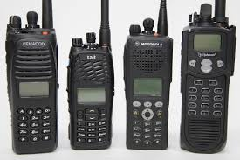

42 – rasm. Ratsiya

Masofadan turib chastota orqali muloqot qilish uchun mo`ljallangan. Uni asosan harbiylar ishlatadi. Chunki tog` joylarda cho`llarda juda muhim sanaladi. hozirgi kunda sanoat korxonalarda keng qo`llaniladi. Ular asosan uzoq masofalarda foyydalaniladi.

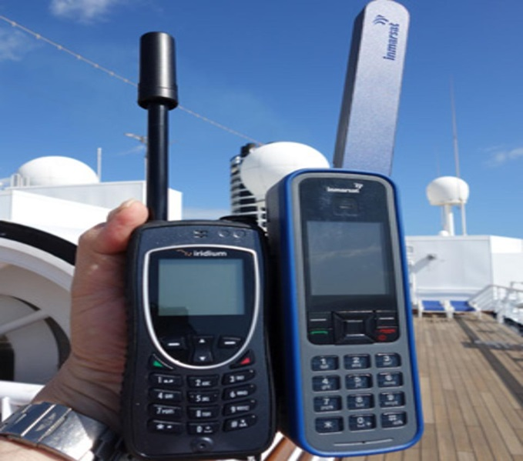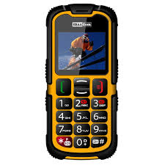

43 – rasm. Birinchi mobil aloqa vositalari

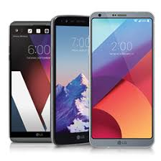 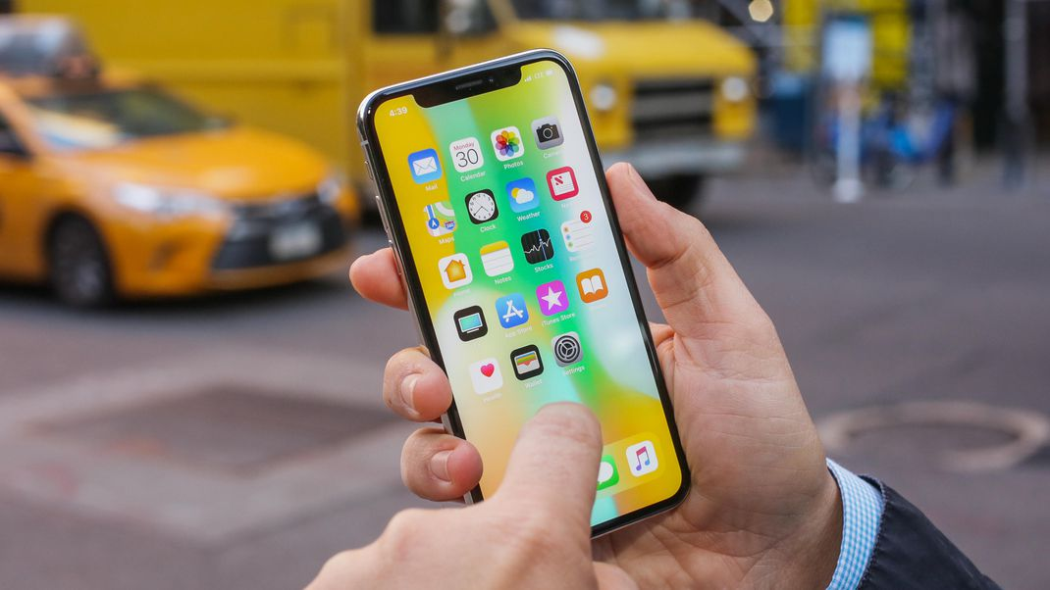

44 – rasm. Hozirgi kundagi zamonaviy telefonlar

Hozirgi kunda mobil aloqa hayotimizning eng muhim hisoblanadi. Shimoliy Amerikada mobil telefon sifatida ma'lum bo'lgan mobil telefon, telefon xizmati sohasida harakat qilayotganda, radio chastotali aloqa orqali qo'ng'iroq qilish va qabul qilish mumkin bo'lgan ko'chma telefon. Radiochastota aloqasi mobil telefon operatorining kommutatsiya tizimlariga ulanish imkonini beradi, bu esa umumiy telefon tarmog'iga ulanish imkonini beradi (PSTN). Zamonaviy mobil telefon xizmatlari mobil tarmoq arxitekturasidan foydalanadi, shuning uchun mobil telefonlar mobil telefon yoki mobil telefonlar deb nomlanadi, Shimoliy Amerikada. Telefonlarga qo'shimcha ravishda, 2000-yillardagi mobil telefonlar matnli xabarlar, MMS, elektron pochta, Internetga ulanish, qisqa masofaga simsiz aloqalar (infraqizil, Bluetooth), biznes ilovalari, video o'yinlar va raqamli fotosuratlar kabi turli xil xizmatlarni qo'llab-quvvatlaydi. Faqatgina ushbu imkoniyatlarni taklif qiladigan mobil telefonlar maxsus telefonlar sifatida tanilgan; juda ilg'or hisoblash qobiliyatiga ega bo'lgan mobil telefonlar smartfon sifatida qayd etilgan.

### Amaliy mashg`ulot

Topshiriq. Uydagi telefonlarni o`rnatish

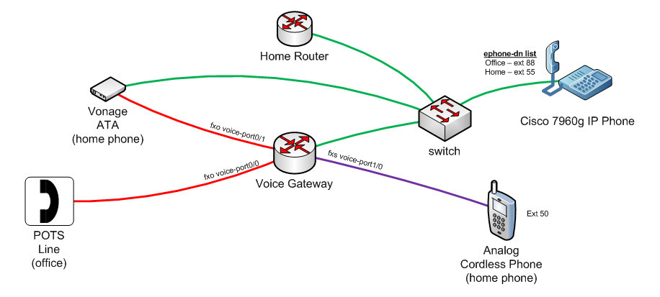

45 – rasm. Telefon o`rnatilishi